

El panel de quinto en 10 pantallas
Todo lo que administrás vos: los bancos, sus equipos y el crédito del sistema. Lo importante está marcado en rojo.

Vos armás los bancos  Los creás, les ponés la política de crédito y les cargás la caja. | Quinto atiende  Cada banco lo operan sus empleados desde su propio mostrador. | Podés destrabar  Si un banco no contesta, resolvés vos la solicitud.
1 de 10 Entrar → La dirección de ColePay
Tu usuario entra directo a Bancos: no ves —ni tocás— servicios, facturas ni rendimientos.
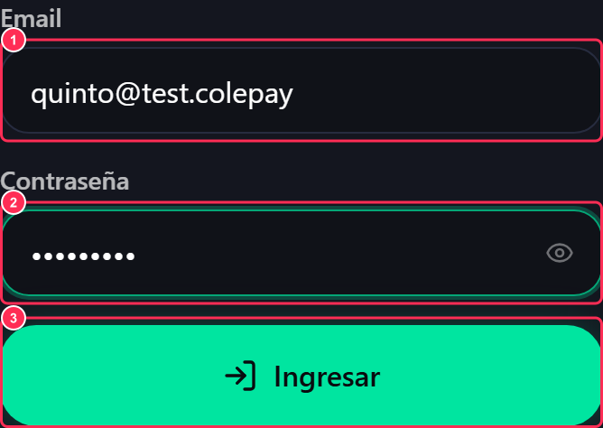 | ① Tu email de profe de quinto  ② Tu contraseña  ③ Entrás directo a Bancos
2 de 10 Tu panel → La barra de arriba
Tres secciones, nada más.
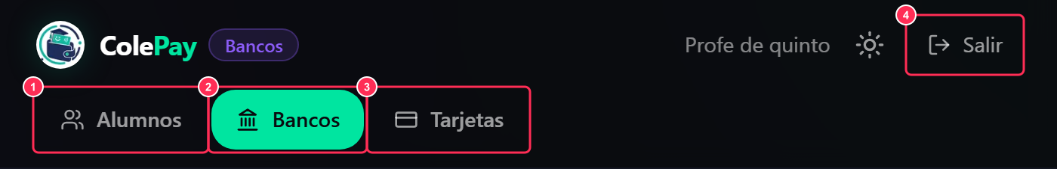
① Alumnos: las cuentas de tercero  ② Bancos: crear, capitalizar, equipos | ③ Tarjetas: todo el crédito del sistema  ④ Salir
La caja del Banco Central es de la profe de tercero. Vos movés plata hacia los bancos de quinto (capitalizar), no hacia los alumnos.
3 de 10 La lista de bancos → Bancos
Una tarjeta por banco. De un vistazo: si tiene plata, cuánto prestó y qué tiene sin contestar.
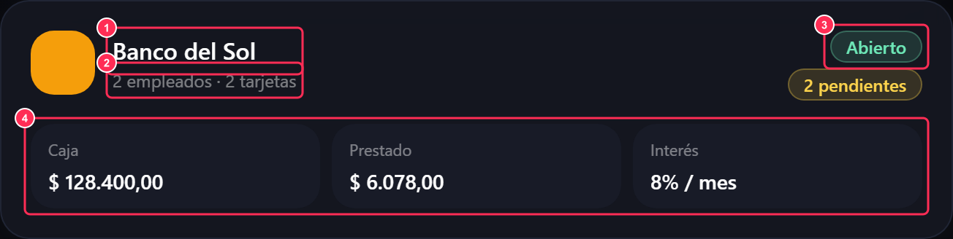
① Tocá el banco para entrar  ② Cuántos lo atienden | ③ Abierto o cerrado  ④ Caja, prestado e interés
Si hay alumnos de quinto sin banco, arriba aparece un aviso. Sin banco asignado no pueden atender: entran y ven el mostrador vacío.

4 de 10 Crear un banco → Bancos · Crear un banco
Lo que cargás acá es la política con la que van a salir sus tarjetas y sus préstamos.
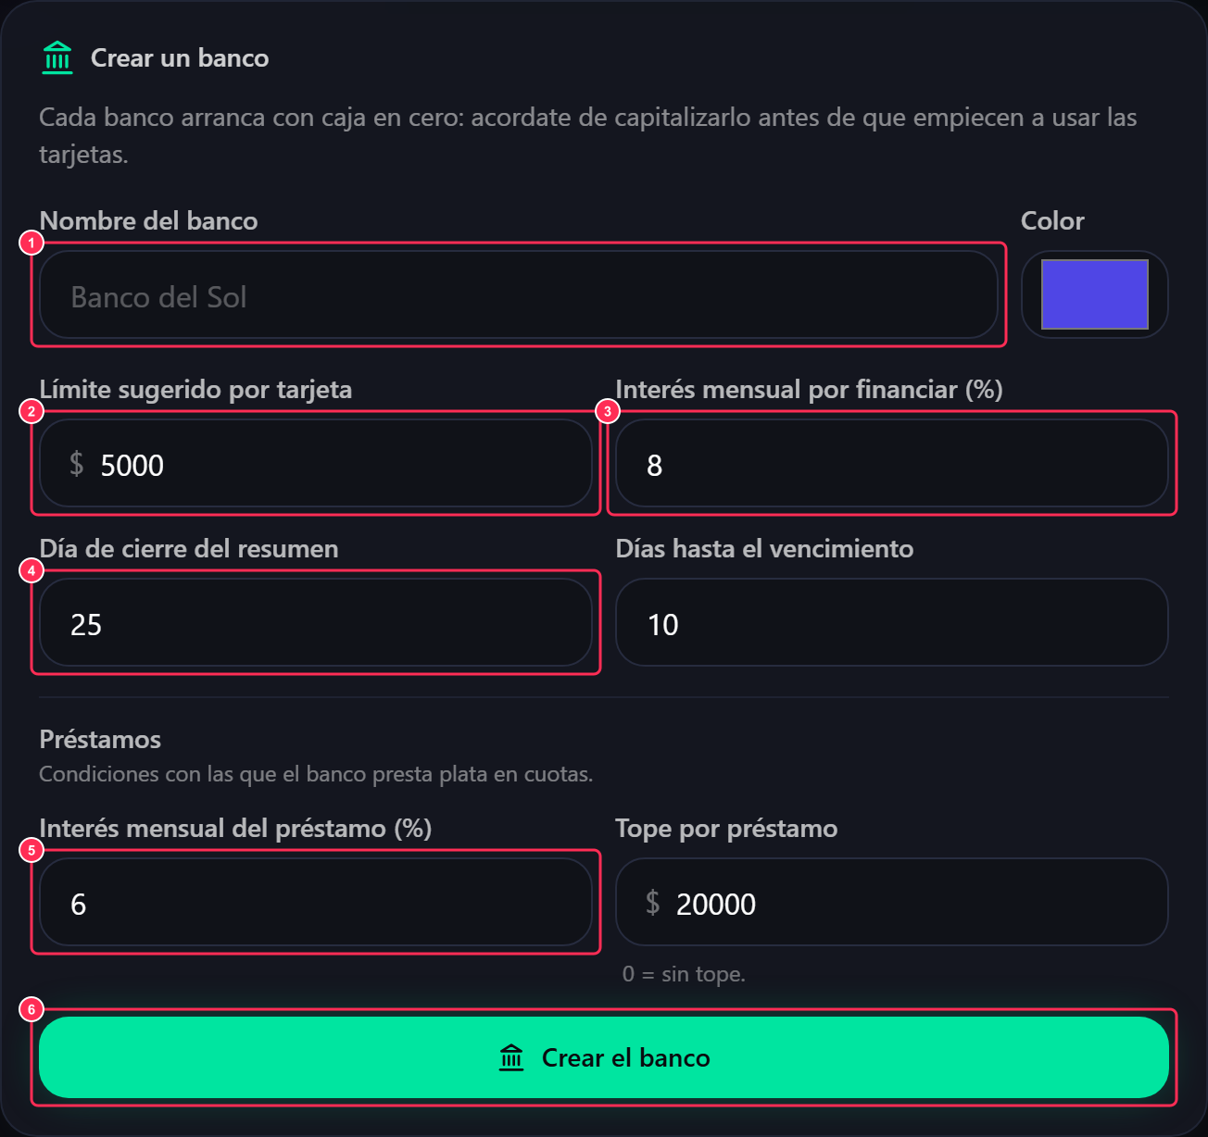
① Nombre y color de sus tarjetas  ② Límite con el que salen las tarjetas  ③ Interés si el cliente no paga todo | ④ El día que cierra el resumen (al lado, los días para pagarlo)  ⑤ Interés del préstamo (al lado, el tope por operación)  ⑥ Crear
Nace con la caja en cero. Hasta que no lo capitalices, sus clientes no pueden comprar con tarjeta ni pedir préstamos.
5 de 10 Las cuentas de quinto → Bancos · Crear un usuario de quinto
Los empleados del banco no tienen billetera propia: sólo el mostrador de su banco.
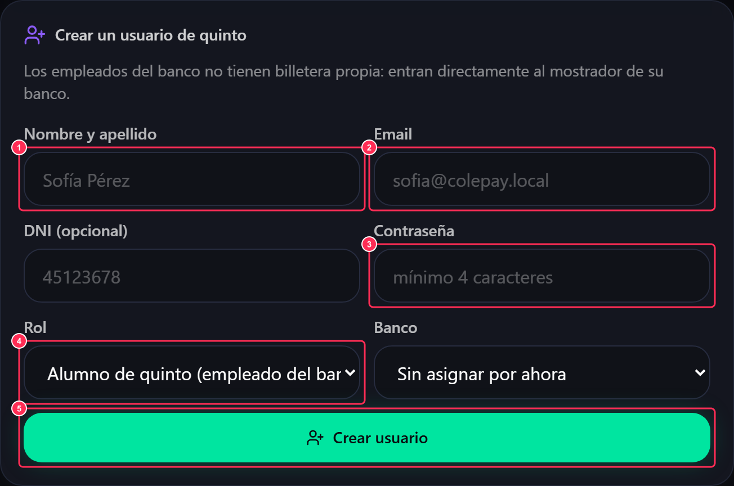
① Nombre y apellido del alumno  ② Con este email entra  ③ Contraseña provisoria | ④ Empleado del banco o profe  ⑤ Crear la cuenta
Elegí el banco en el mismo formulario. Es la forma más rápida de dejar armado el equipo: seis empleados por banco es un buen número.

6 de 10 Cargarle plata a un banco → Bancos · un banco · Capitalizar
Es emisión del Banco Central hacia la caja del banco. Con esa plata adelantan los consumos con tarjeta y desembolsan los préstamos.
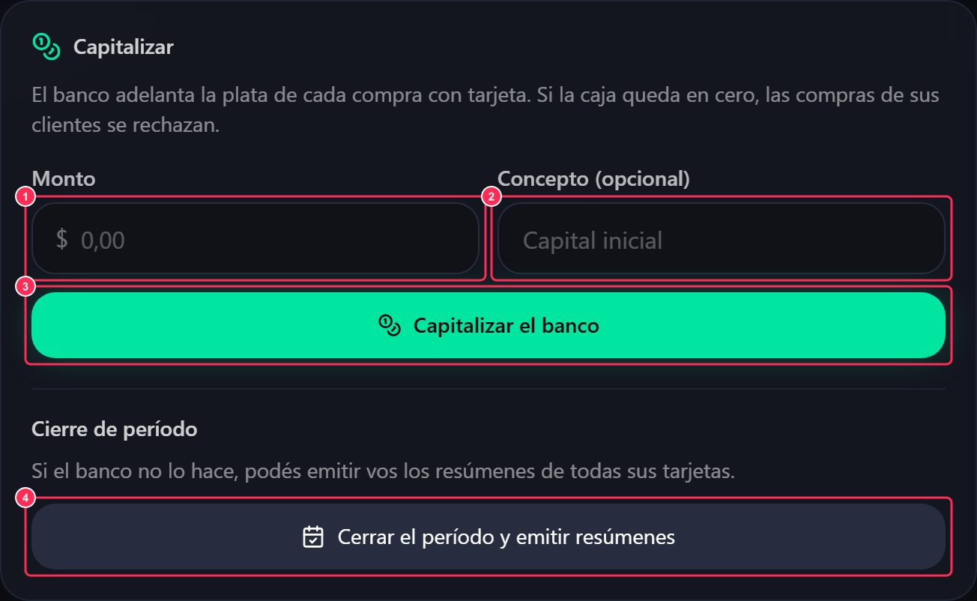
① Cuánta plata le das  ② Por qué se la das | ③ Entra a su caja  ④ Si el banco no cierra, cerrás vos
Capitalizá parejo a los tres bancos. La competencia entre ellos es parte del juego: si uno arranca con el doble, no hay competencia.
7 de 10 El equipo del banco → Bancos · un banco · Equipo
Quién atiende ese mostrador. Se puede mover gente de un banco a otro en cualquier momento.
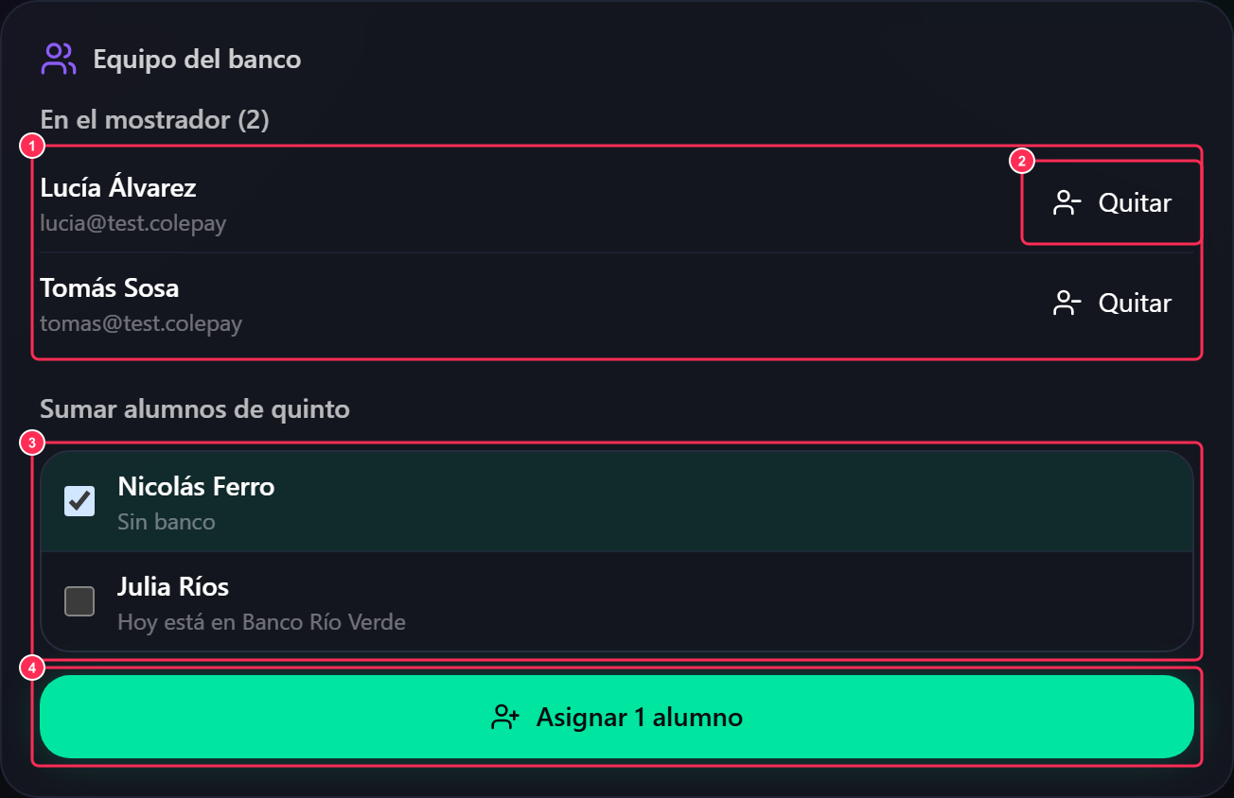
① Los que ya atienden  ② Sacarlo del mostrador | ③ Tildá a los que faltan  ④ Sumarlos al banco
Primero aparecen los que no tienen banco, y debajo los que hoy atienden en otro. Mover a alguien de banco no le borra nada: el mostrador es del banco, no de la persona.

8 de 10 Cambiar las condiciones → Bancos · un banco · Datos y política
Sirve para ajustar el juego sobre la marcha: subir el interés, bajar el tope, cerrar un banco.
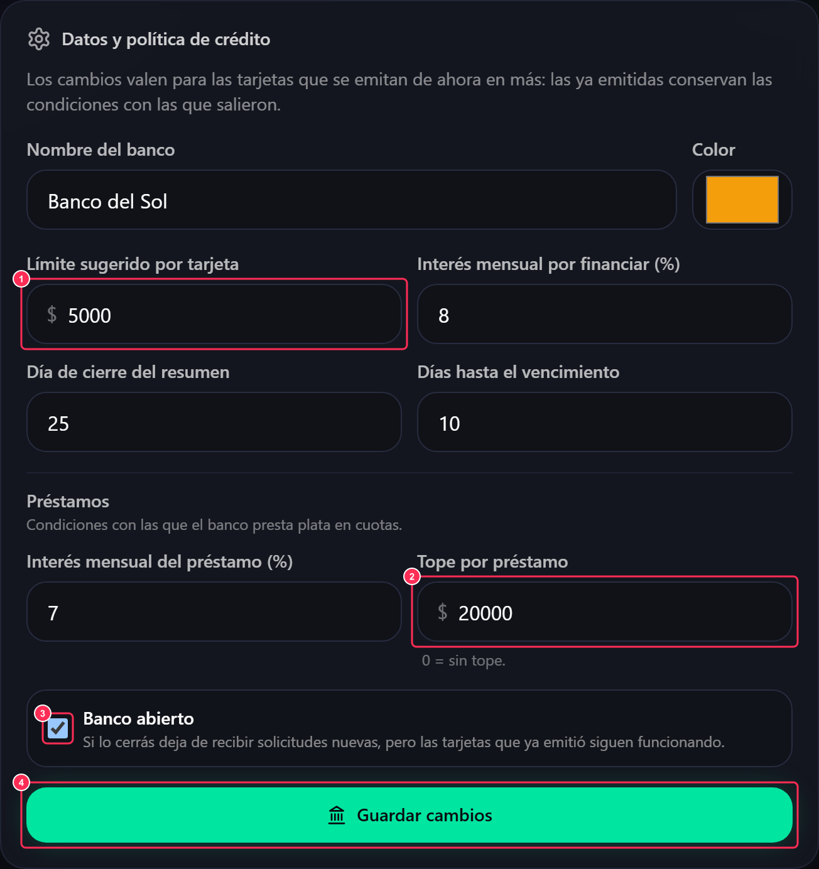
① Lo que cambies vale para las próximas  ② Interés del préstamo y tope | ③ Cerrar el banco lo deja sin operar  ④ Guardar
Las tarjetas ya emitidas conservan sus condiciones. Cada una guarda una copia de la política con la que salió: cambiar el interés hoy no cambia las de ayer.
9 de 10 Supervisar el crédito → Tarjetas
Todo el crédito del sistema en una pantalla, sin importar de qué banco sea.
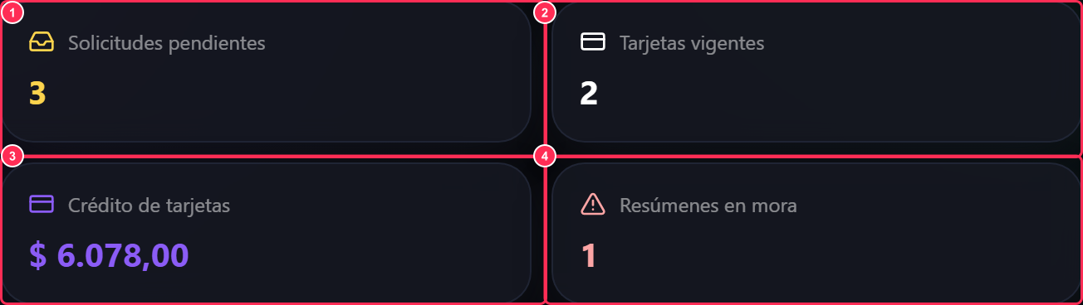
① Solicitudes que ningún banco contestó  ② Tarjetas en la calle | ③ Plata prestada con tarjeta  ④ Clientes que no pagaron
Debajo están los pedidos pendientes de todos los bancos: si uno no responde, lo resolvés vos.
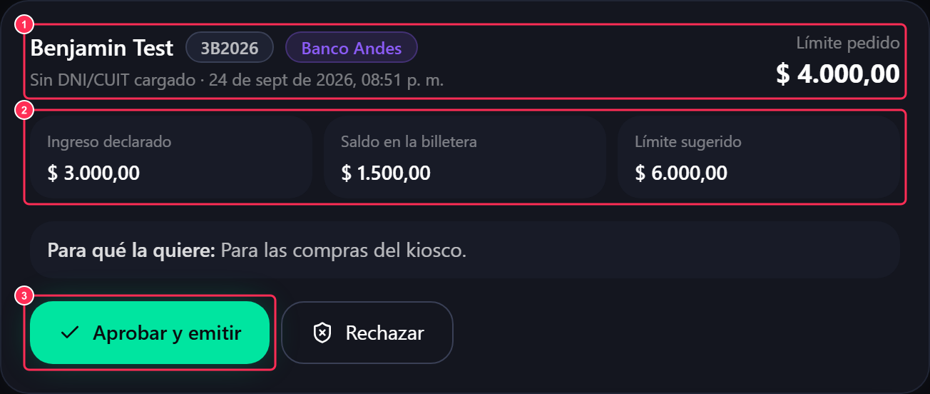
① Quién pide y a qué banco  ② Los datos del cliente | ③ Podés resolverla vos
Usalo para destrabar, no para reemplazarlos. Que un pedido quede sin contestar también es información: mostrales la pantalla de pendientes.

10 de 10 Los alumnos de tercero → Alumnos
Son los clientes de los bancos. Podés corregirles los datos y blanquearles la contraseña.
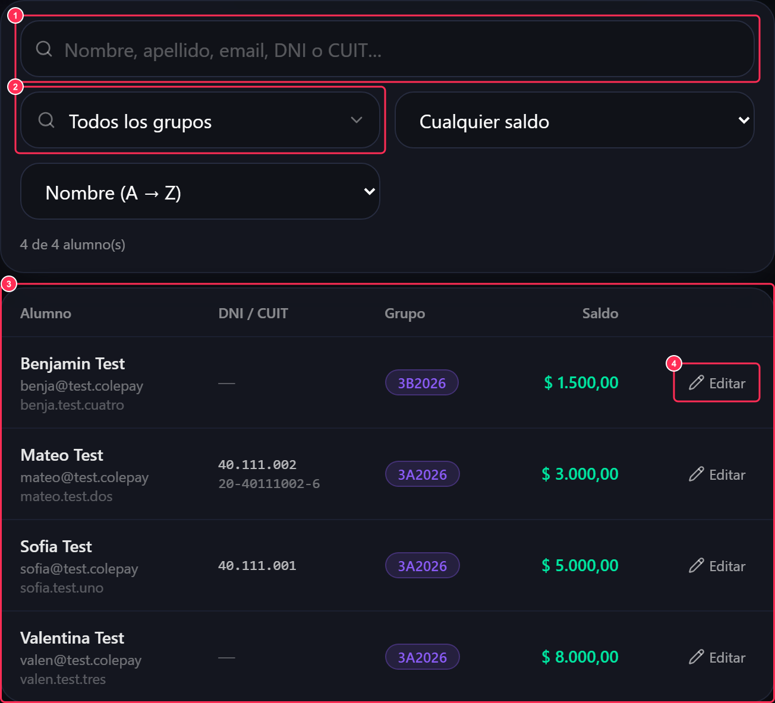
① Buscar por nombre, DNI o email  ② Filtrar por curso | ③ El saldo de cada cliente  ④ Corregir datos o blanquear la clave
Las cuentas de profe las crea la profe de tercero. Vos creás alumnos y usuarios de quinto; también podés importar el curso desde Excel.

Antes de la primera clase
1. Los bancos | Creá un banco por equipo, con nombre y color distintos. La política puede quedar igual para todos al principio.
2. Las cuentas | Creá un usuario por alumno de quinto y asignale su banco en el mismo formulario.
3. La caja | Capitalizá los tres bancos con el mismo monto. Sin caja no funciona nada.
4. La prueba | Entrá con el usuario de un alumno, mirá el mostrador y emití una tarjeta de prueba.

Durante la cursada
Mirá los pendientes  En Tarjetas ves de un golpe lo que ningún banco contestó. | Mirá la mora  Los clientes que no pagaron son el mejor disparador de discusión.

Cuidado con la caja en cero  Un banco sin plata frena a todos sus clientes. Capitalizalo o que cobre lo que le deben. | Dejalos equivocarse  Prestar de más y no poder pagar un retiro es la clase, no un error del sistema.

Cuatro palabras
Capitalizar | Ponerle plata a la caja de un banco. Es emisión: el dinero aparece en el sistema.
Caja | Lo que el banco tiene disponible. De ahí salen los consumos con tarjeta, los préstamos y el efectivo.
Cierre / vencimiento | El día que se emite el resumen y los días que tiene el cliente para pagarlo (ej. cierra el 25, vence 10 días después).
Mora | Resumen vencido e impago. El banco le suma interés al siguiente resumen.

